Министерство образования и науки Российской Федерации
Федеральное государственное образовательное автономное учреждение высшего образования
"Пермский национальный исследовательский политехнический университет"
ОТЧЕТ
ПО ЛАБОРАТОРНОЙ РАБОТЕ №2
Дисциплина: Основы алгоритмизации и программирования
Тема: "Использование основных операторов языка Си"
Вариант: 5
Выполнил работу
РИС-26-4б
Дуняшев Илья
Проверил работу
Доцент кафедры ИТАС
Полякова О.А.

Пермь - 2026

Постановка задачи
- Используя оператор цикла, найти сумму элементов, указанных в конкретном варианте. Результат напечатать, снабдив соответствующим заголовком.

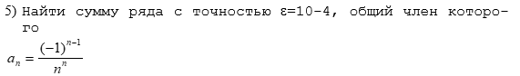

Метод решения задачи:
Для вычисления суммы ряда используется оператор цикла с предусловием while. Члены ряда находятся по рекуррентной формуле, поэтому степень и знак не нужно каждый раз вычислять заново.
Общий член ряда: aₙ = (-1)ⁿ⁻¹ / nⁿ.
Вычислим отношение следующего члена ряда к предыдущему:
aₙ₊₁ / aₙ = [(-1)ⁿ / (n+1)ⁿ⁺¹] * [nⁿ / (-1)ⁿ⁻¹] = -nⁿ / (n+1)ⁿ⁺¹, откуда aₙ₊₁ = -aₙ*nⁿ / (n+1)ⁿ⁺¹ = -aₙ * (n / (n+1))ⁿ / (n+1).
Первый член ряда a₁ = 1.
Точность достигнута, если |aₙ| < ε = 10⁻⁴. Пока |aₙ| ≥ ε, член ряда добавляется к сумме и по рекуррентной формуле вычисляется следующий член. Как только очередной член становится меньше ε, цикл завершается, и этот член в сумму не входит.
Проверка: a₁ = 1, a₂ = -0.25, a₃ = 0.037037, a₄ = -0.003906, a₅ = 0.00032, a₆ = -0.0000214. Так как |a₆| < 10⁻⁴, в сумму входят первые 5 членов ряда, S ≈ 0.783451.
Блок схема решения:
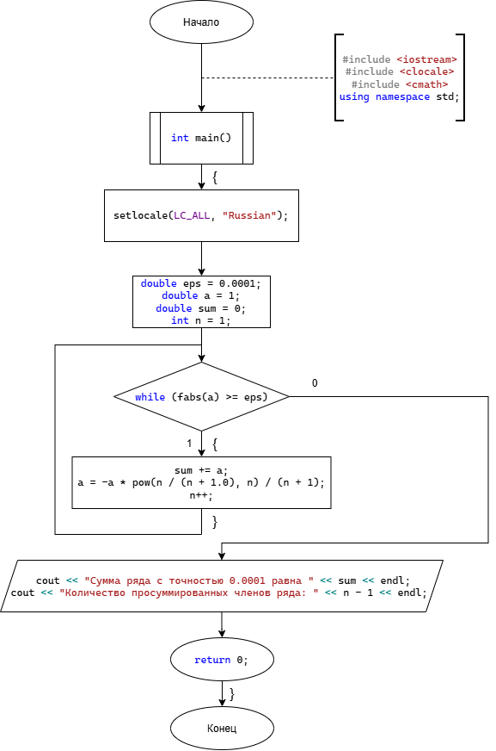
Код на С++:
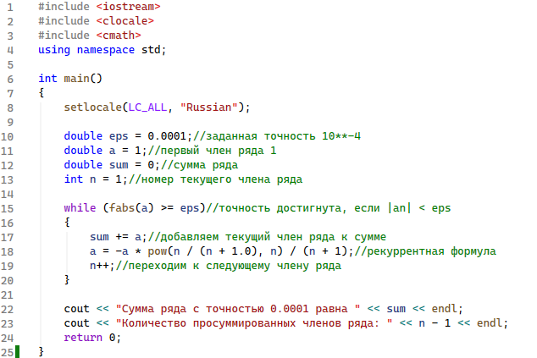
Результат работы кода:


